Ziele im Arbeitsschutzmanagement – eine Anleitung

Im Rahmen der Beratung zum Gütesiegel und in den Begutachtungen stellen Arbeitsschutzziele (Ziele) einen besonderen Schwerpunkt dar. Ihre schriftliche Formulierung folgt einem besonderen Grundsatz. Das Aufstellen und Verfolgen von Zielen ist im Arbeitsschutzmanagement eine elementare Führungsaufgabe. Lassen Sie mich kurz ausführen, warum wir dieses Thema so ausführlich behandeln.

Was sollen Ziele bewirken?
- Ziele geben die Richtung vor, sie beschreiben, was erreicht werden soll.
- Ziele orientieren sich am Arbeitsschutzgeschehen, Gefährdungen und Vorkommnissen und verfolgen somit den relevanten Arbeitsschutzbedarf des Unternehmens.
- Mitarbeiter und Führungskräfte orientieren ihr Handeln daran und verstehen, wofür sie handeln.
- Ziele lassen verschiedene Handlungsoptionen offen.
- In unerwarteten Situationen oder bei Störungen können Führungskräfte und Mitarbeiter ihr Handeln im festgelegten Freiraum zielorientiert anpassen
- Schriftlich formulierte Ziele können mit den Ergebnissen verglichen werden und ermöglichen somit die Bewertung des Erfolgs Ihrer Maßnahmen.
- Somit sind Ziele ein wesentliches Element eines kooperativen Führungsstils, in dem die Führungskräfte und Mitarbeiter beteiligt werden und ihr Handeln proaktiv am jeweiligen Bedarf ausrichten können.
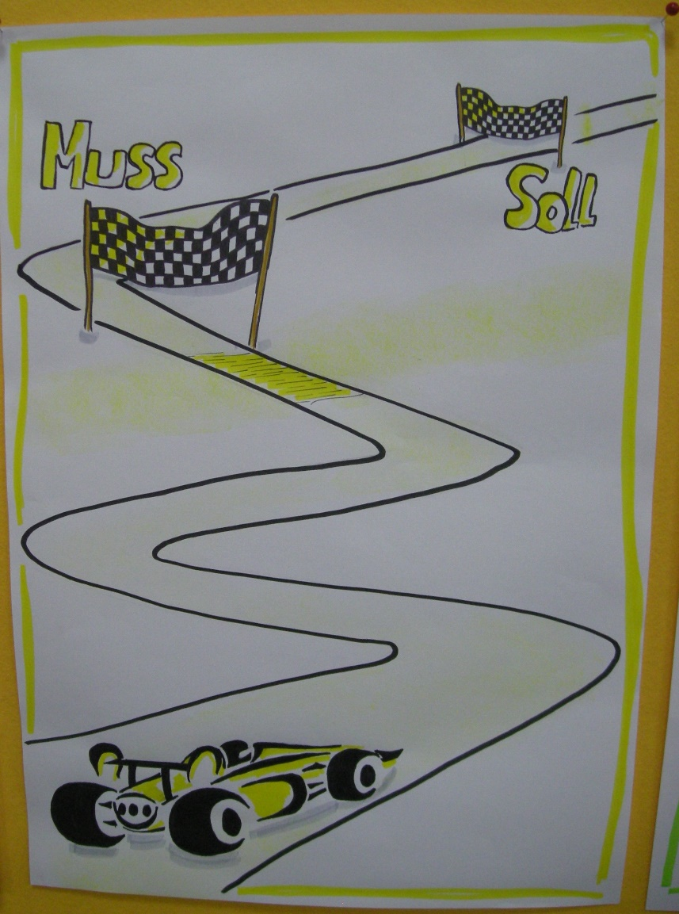
Klare Zielvorstellung, klare Anforderung
Abgestimmte Zusammenarbeit im Team
Messbarkeit des Erfolgs
Handlungsspielraum in unerwarteten Situationen
Abgestimmte Maßnahmen
Selbstständige, mitdenkende Mitarbeiter und Führungskräfte
SMART-Formulierung

Als erfolgreiches Formulierungsschema hat sich der SMART-Grundsatz in allen Managementsystemen erwiesen.

S spezifisch – das Ziel ist genau beschrieben
M messbar – es gibt festgelegte Kriterien oder Messgrößen für die Erreichung des Ziels
A attraktiv – das Ziel bringt Unternehmen, Mitarbeitern und Führungskräften Vorteile
(oder englisch: achievable/erreichbar siehe „realistisch“)
R realistisch – die Zielerreichung ist unter den gegebenen Bedingungen möglich
(oder englisch: reliable/zuverlässig zu erreichen, nachhaltig siehe „attraktiv“)
T terminiert – das Ziel ist im festgelegten Zeitraum oder festen Termin zu erreichen

Stellen Sie sich der Aufgabe, Ihre Ziele tatsächlich nach diesem Grundsatz zu formulieren. Die Punkte A und R verstehen Sie bitte als Checkfrage, für die Sie sich wirklich aufschreiben, warum Ihre Ziele attraktiv und realistisch sind.
Wenn Sie Ihre Ziele so formuliert haben, können Sie sie mit den beteiligten Führungskräften und Mitarbeitern besprechen und deutlich machen, wie wertvoll die Ziele für Sie sind und welchen Aufwand Sie für den Einsatz für die Ziele erwarten.
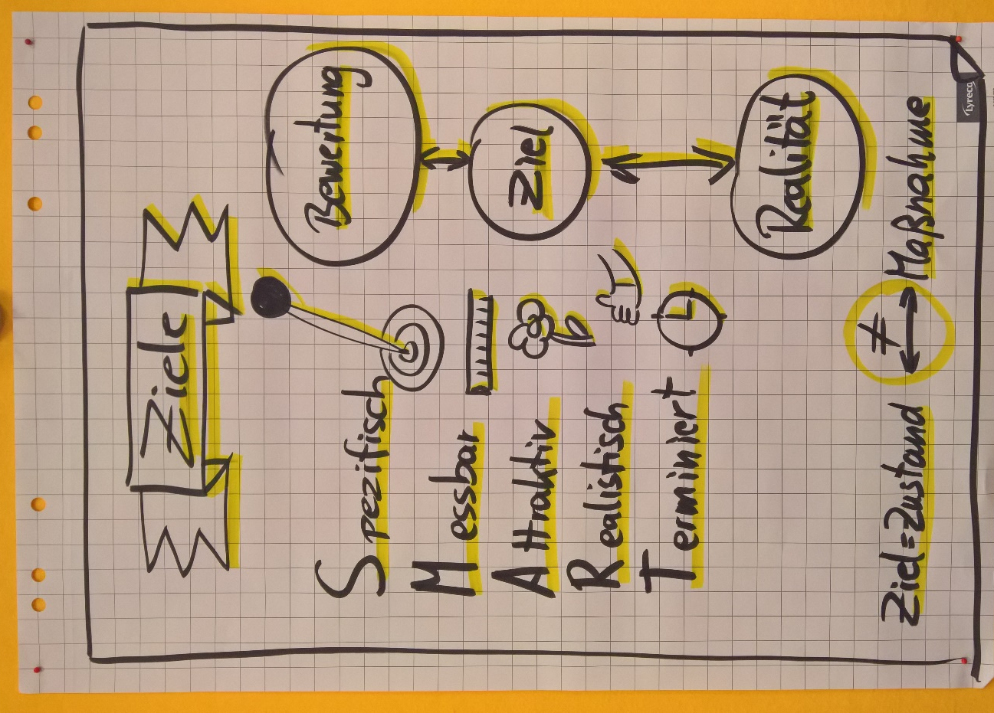
Ziele finden

Anfangs können Sie es als schwierig empfinden, Ziele festzulegen. Möglicherweise müssen Sie einfach erste Schritte machen und weitere Erfahrungen sammeln oder Sie sind noch nicht schlüssig, welche Punkte im Arbeitsschutz ein Ziel wert sind.
Werden Sie sich bewusst, dass das Ziel jeweils den zu erreichenden Zustand beschreiben muss! Auf dem Weg dorthin werden Sie verschiedene Maßnahmen umsetzen.
Das Ziel unterscheidet sich also immer von den Maßnahmen.
Die Erreichung des Ziels ist immer messbar, entweder mit den Größen „erfüllt“ oder „nicht erfüllt“ beziehungsweise „ja“ oder „nein“ oder die Erfüllung ist schrittweise in absoluten Zahlen oder Prozentzahlen zu messen.
Beachten Sie immer, dass sich ein Ziel im Arbeitsschutz immer am Ist-Zustand, also dem Arbeitsschutzgeschehen, an der Gefährdungssituation oder an Vorkommnissen orientiert. Diese können in der Vergangenheit liegen oder Sie können Sie für die Zukunft erwarten.
Dies ist stets ein guter Startgedanke für die Festlegung von Zielen.

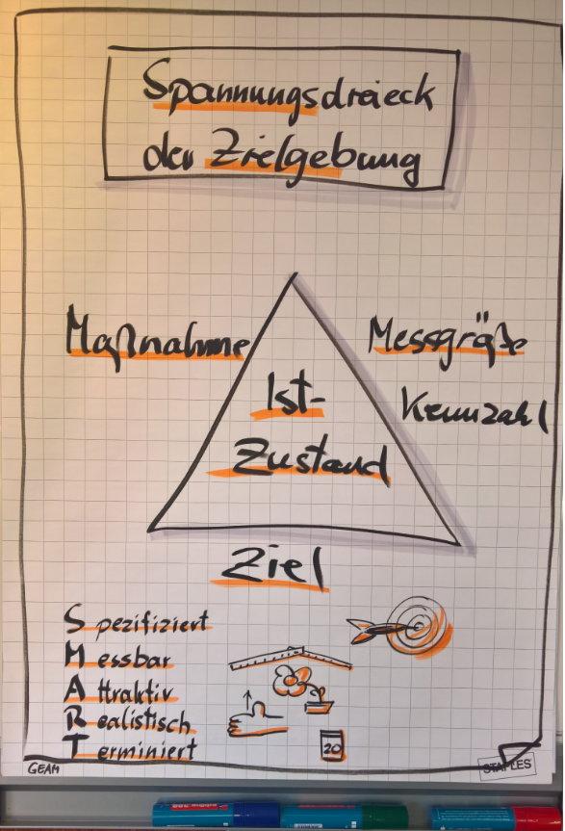
Zieltabelle

Gehen Sie systematisch vor! Unsere Zieltabelle hilft Ihnen, sich am Ist-Zustand zu orientieren und Ziele von Maßnahmen zu unterscheiden sowie Kennzahlen festzulegen.

Sie haben schon viele gute Maßnahmen, Ereignisse, Zielvorstellungen und Messgrößen im Kopf, tragen Sie sie einfach in die Tabelle ein und ergänzen Sie die offenen Felder.
Nehmen Sie sich Kollegen und Mitarbeiter dazu, gemeinsam fällt es viel leichter!

Wenn Sie Ihre Unterweisungen interessanter machen wollen (Ziel), fragen Sie sich, was die Mitarbeiter zufrieden macht, wie die Unterweisungen inhaltlich und vom Ablauf her gestaltet sein müssen (Maßnahmen) und wie man die Zufriedenheit und den Erfolg der Unterweisung feststellen kann (Messgröße, Kennzahl).

Wenn Sie ein Verkehrssicherheitstraining (Maßnahme) machen wollen, fragen Sie sich, was Sie damit erreichen wollen (Ziel) und ob Sie überhaupt den Bedarf dafür haben (Ist-Zustand). Messen können Sie es einfach in Prozent Teilnehmer von der gesamten Belegschaft oder aus gezielten Fragen an die Mitarbeiter, ob sie subjektiv ihr Fahrverhalten verändert haben.
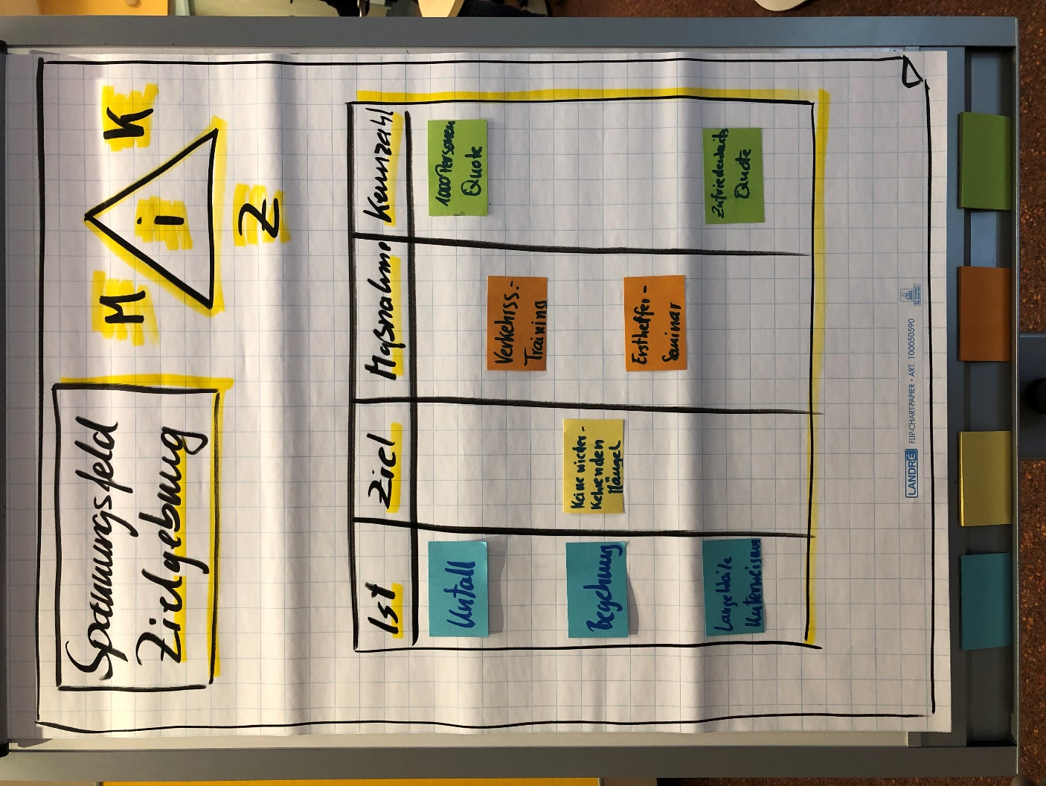

Die vervollständigte Tabelle könnte so aussehen:
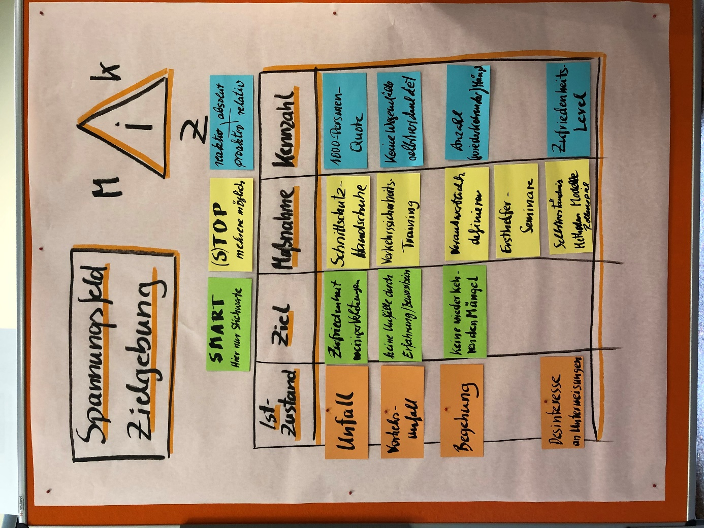

Anschließend formulieren Sie es im kleinsten Kreis auf den Rechner in die Tabelle „Ist-Ziel-Maßnahme und Kennzahl.“ Bitte beachten Sie, dass es sich dort um hochindividuelle Beispiele aus einem reellen Unternehmen handelt (andere Beispiele als auf der Pinnwand).

Es geht aber auch handschriftlich, wie hier:
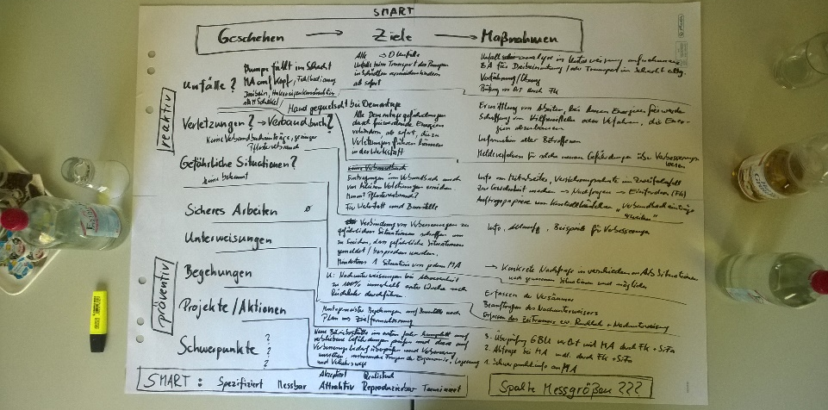

Aushang, Plakat, Mitarbeiterbrief, Veröffentlichung

Im Aushang oder in den Anschreiben an Ihre Führungskräfte und Mitarbeiter dürfen Sie die Anteile für A und R gern weglassen. Formulieren Sie die Ziele gern nur mit den Anteilen für S, M und T.

Die Formulierung wählen Sie bitte bewusst positiv und zuversichtlich aufmunternd, es soll sich daraus eine deutliche Botschaft an Ihr Personal ergeben, ein Appell! Das könnte im Langtext etwa so aussehen, die Kurzform folgt danach (ggf. gleich herunter scrollen).

Langform:

Unsere Arbeitsschutzziele, für die wir uns alle einsetzen!

- Arbeitsschutz soll ab sofort durch die tägliche überregionale Telefonkonferenz und Dokumentation auf den Besprechungstafeln genauso im Blickfeld stehen wie das auftragsbezogene Tagesgeschäft aus Service, Vertrieb, Werkstatt und Betrieb.
Alle Niederlassungen sollen tagesaktuell über das Arbeitsschutzgeschehen im gesamten Unternehmen informiert sein. Arbeitsschutz soll integraler Bestandteil der gesamten betrieblichen Tätigkeit werden!
- Für die Erste Hilfe sollen ab sofort die bestmöglichen Voraussetzungen herrschen. Dazu zählen
ein ordentlicher und sauberer Sanitätsraum,
nur intaktes und frisches Sanitätsmaterial und
dass alle Ersthelfer stets eine gültige Ausbildung haben.
Der Ausbildungsbedarf soll stets frühzeitig auffallen und die Ausbildung vor Ablauf der Gültigkeit erneuert sein.

- Das AMS "Gütesiegel - Sicher mit System" (SmS) soll im gesamten Gültigkeitszeitraum "gelebt" werden, das heißt, alle regelmäßig anfallenden Aufgaben müssen adressiert, geplant und überwacht sein und zu 100% erfüllt werden.
Dadurch gewährleisten wir, dass alle planbaren und einmaligen Arbeitsschutzaufgaben kontinuierlich und effektiv bearbeitet werden und Unsicherheit und Fehler kurz vor der Begutachtung vermieden werden.
Dazu sind alle aktuellen Arbeitsschutzthemen auf die Besprechungstafel aufzunehmen, zu terminieren und der Fortschritt entsprechend zu überwachen.
Arbeitsschutz soll zur elementaren Teilaufgabe werden und unseren Unternehmenserfolg unterstützen.
Die Erreichung dieses Ziels wird zum einen an der täglichen Besprechungstafel an der Einhaltung der Termine erkannt und zum anderen in den internen Audits zu den 15 Kapiteln des Gütesiegels überprüft.

- Es sollen wie in den vergangenen Jahren weiterhin alle Unfälle und Verletzungen vermieden sein, Anzahl = 0!
Die Aufmerksamkeit der Mitarbeiter soll erhalten und Routine vermieden bleiben. Das Bewusstsein des Zusammenhangs zwischen Vorbereitung, Sauberkeit und Ordnung auf der einen Seite und Sicherheit auf der anderen Seite soll jedem klar sein, sodass keine Hektik und gute Vorbereitung jederzeit als Merkmal unserer Tätigkeit zu erkennen sind.
Das Ziel ist nach wie vor ständig weiter zu verfolgen, weil Gesundheit ein hohes Gut ist und Leid vermieden werden soll und dies nicht zuletzt unseren wirtschaftlichen Erfolg weiterhin sichert.
Dazu muss die Wirksamkeit unserer Maßnahmen kontinuierlich beobachtet werden und bei Bedarf nachgesteuert werden.
Die Umsetzung des Ziels erfolgt ab sofort und ist am umsichtigen Arbeiten aller zu erkennen. Sie wird durch jeden Kollegen und jede Führungskraft für sich selbst und den Gegenüber jederzeit gedanklich beurteilt und sowohl bei positiven als auch bei negativem Eindruck zurückgemeldet. Die Gesamtbeurteilung erfolgt im internen Audit zum Thema Ziele rückblickend anhand der Unfall- und Verletzungszahlen und durch gemeinsame Bewertung des umsichtigen Arbeitsverhaltens in den einzelnen Organisationseinheiten.

- Kein Mitarbeiter soll krankmachenden Arbeitsbedingungen durch Witterung und Schmutz ausgesetzt sein, alle Mitarbeiter sollen sich selbstständig schützen können und dieses auch bewusst tun.
Krankheitstage und Abwesenheiten sollen bewusst vorgebeugt sein, alle arbeitsbedingten Erkrankungen sollen vermieden sein, sodass unsere Anwesenheitsquote steigt und arbeitsbedingte Abwesenheiten auf Null (0!) Prozent gesenkt sind.
Dies dient dazu, persönliches Leid zu verhindern und unseren unternehmerischen Erfolg nachhaltig zu sichern.
Das Ziel ist erreicht, wenn wir die allgemeine Abwesenheitsquote im Vergleich zum Vorjahr halbieren und die Abwesenheit durch Arbeitsunfälle und Verletzungen sowie durch schlechte Arbeitsbedingungen auf Null (0!) bringen.
Das Ziel gilt ab sofort für den ganzen Jahreszeitraum und wird zuerst im Oktober dieses Jahres zahlenmäßig beurteilt.

Kurzform:

Unsere Arbeitsschutzziele, für die wir uns alle einsetzen!

- Arbeitsschutz soll ab sofort genauso im Blickfeld stehen wie das auftragsbezogene Tagesgeschäft aus Service, Vertrieb, Werkstatt und Betrieb.
Alle Niederlassungen sollen tagesaktuell über das Arbeitsschutzgeschehen im gesamten Unternehmen informiert sein. Arbeitsschutz soll integraler Bestandteil der gesamten betrieblichen Tätigkeit werden!
- Für die Erste Hilfe sollen ab sofort die bestmöglichen materiellen und personellen
Voraussetzungen herrschen. Verbesserungsbedarf soll stets frühzeitig erkannt werden und die Ausbildung vor Ablauf der Gültigkeit erneuert sein.

- Das AMS "Gütesiegel - Sicher mit System" (SmS) soll im gesamten Zeitraum "gelebt" werden, das heißt, alle regelmäßig anfallenden Aufgaben müssen adressiert, geplant und überwacht sein und zu 100% erfüllt werden, um zu gewährleisten wir, dass alle planbaren und einmaligen Arbeitsschutzaufgaben kontinuierlich und effektiv bearbeitet.
Arbeitsschutz soll zur elementaren Teilaufgabe werden und unseren Unternehmenserfolg unterstützen.
Die Erreichung dieses Ziels wird zum einen an der täglichen Besprechungstafel an der Einhaltung der Termine erkannt und zum anderen in den internen Audits zu den 15 Kapiteln des Gütesiegels überprüft.

- Es sollen wie in den vergangenen Jahren weiterhin alle Unfälle und Verletzungen vermieden sein, Anzahl = 0!
Die Aufmerksamkeit und Umsicht aller Mitarbeiter soll erhalten bleiben und Routine vermieden sein.
Das Ziel ist nach wie vor ständig weiter zu verfolgen, weil Gesundheit ein hohes Gut ist und Leid vermieden werden soll und dies nicht zuletzt unseren wirtschaftlichen Erfolg weiterhin sichert.
Dazu muss ab sofort die Wirksamkeit unserer Maßnahmen kontinuierlich beobachtet werden und bei Bedarf nachgesteuert sowie eine Kultur zur Selbstbeurteilung und Rückmeldung über umsichtiges Arbeiten etabliert werden und im internen Audit gemeinsam bewertet werden.

- Kein Mitarbeiter soll krankmachenden Arbeitsbedingungen durch Witterung und Schmutz ausgesetzt sein, alle Mitarbeiter sollen sich selbstständig schützen können und dieses auch bewusst tun.
Krankheitstage sollen halbiert sein und arbeitsbedingte Abwesenheiten sollen ganz verhindert sein, sodass unsere Anwesenheitsquote zur Vermeidung persönlichen Leids und zur nachhaltigen Sicherung unseres Unternehmenserfolgs optimiert wird.

Zusammenfassung

Nun sind sie von einzelnen Gedankensplittern über das, was Sie im Arbeitsschutz bewegt und herausfordert hin zu einer systematischen Auflistung von Ist-Zuständen, zu Zielen und den dazu gehörigen Maßnahmen und Kennzahlen gekommen, anhand derer Sie den Erfolg Ihrer Maßnahmen zur Erreichung der Ziele eindeutig bestimmen können.

Die Formulierung der Ziele haben Sie aus der Tabelle Ist-Ziel-Maßnahme und Kennzahl entnommen und ggf. aus Stichpunkten in ganze Sätze umformuliert.
Um es im Aushang oder Mitarbeiterbrief verständlicher und übersichtlicher zu machen, haben Sie den Text noch einmal gekürzt und fokussiert, sodass jeder Leser ein Gefühl bekommt, was Ihnen im Arbeitsschutz wichtig ist.
Weiterhin haben Sie sich mit Ihren Führungskräften bei der Erarbeitung der Tabelle über wirksame und realistische Maßnahmen abgestimmt, sodass diese wissen, was sie zur Zielerreichung beizutragen haben. Ggf. haben Sie sogar individuelle Maßnahmen für einzelne Organisationseinheiten zugeordnet. Damit haben die Führungskräfte einen guten Leitfaden, die Ziele mit Ihren Mitarbeitern zu besprechen und einzelne Aufträge zu erteilen und zu fördern (überwachen). Diese Detaillierung bereits in der Zielentwicklung macht die ursprünglich als sehr abstrakt betrachteten Zielsetzungen zu ganz konkreten Vorgaben mit angemessenem Handlungsspielraum und der Möglichkeit, die einzelnen Maßnahmen über das Jahr zu planen oder zu delegieren.
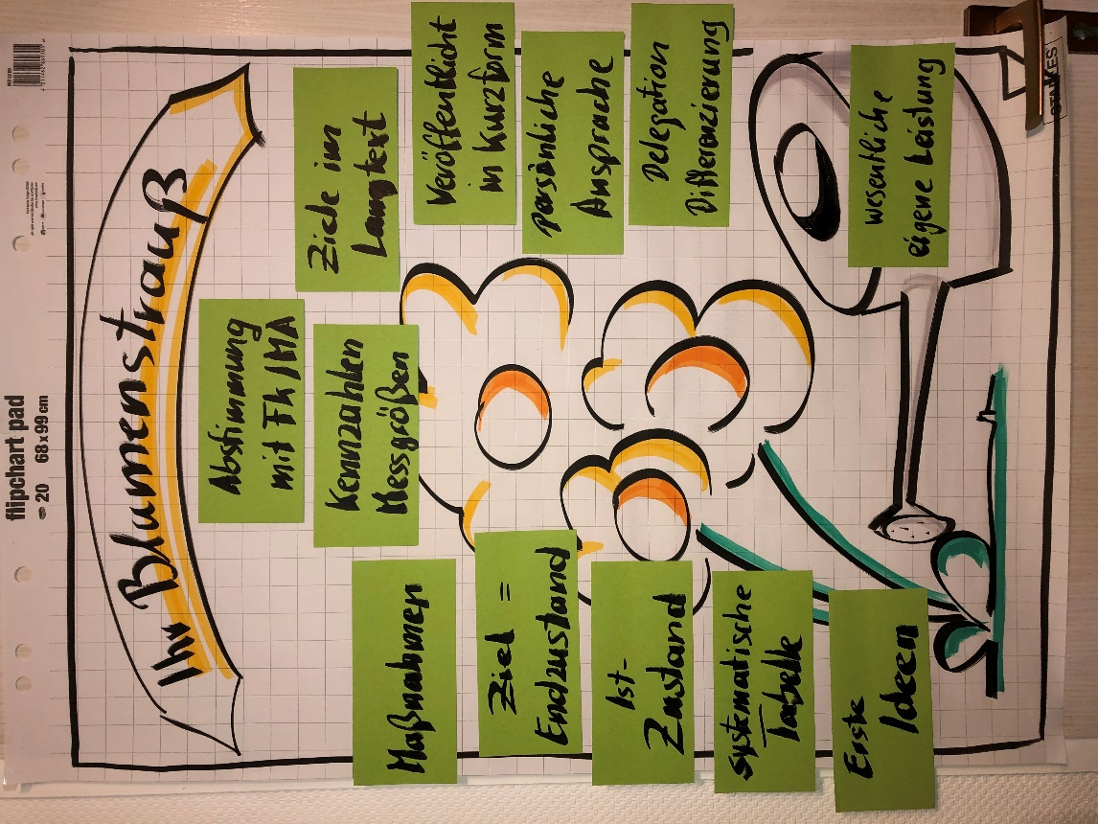
Haben Sie mehrere Führungsebenen, ist es jetzt die Aufgabe der zugeordneten Führungskräfte der einzelnen Organisationseinheiten, ihre jeweils wesentliche Aufgabe oder Anteil am Ziel herauszuarbeiten und entsprechende Maßnahmen dazu festzulegen. Die Fragestellung sollte sein: „Was ist unser Anteil, unsere wesentliche Leistung zur Erreichung des jeweiligen Arbeitsschutzziels?“

Alle Bilder Pierre Ristau BGHM
Bild 1 Claudia Winkelmeier BGHM und Pierre Ristau BGHM

